『　　 和塾ワーク』６回目

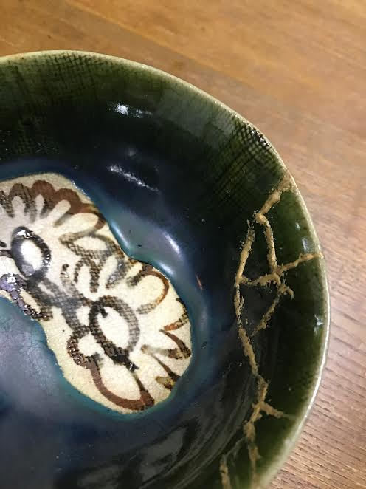

「金継講座」（全2回）

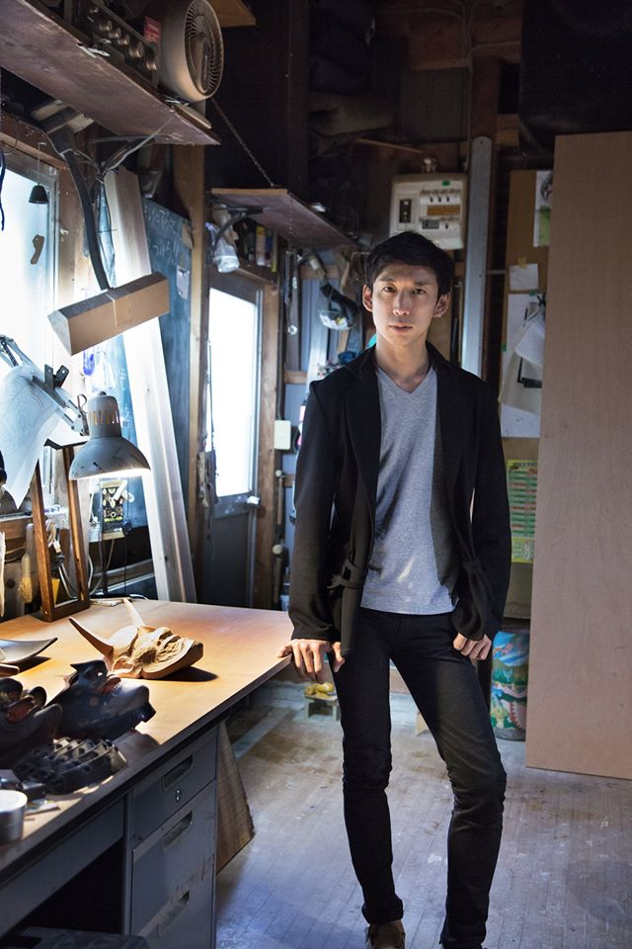

淺野 健一先生（彫刻家）

＜淺野健一先生プロフィール＞

愛知県立旭丘高等学校 美術科 卒業

愛知県立芸術大学 美術研究科(彫刻専攻)卒業

格闘技、フィギュア、仏像、ラジコン、からくり人形をモチーフに

日本伝統技法を用いて、古今折衷の作品を作成。

<http://www.k-1asano.com/>　↼詳しくはHPをご覧ください

　　　　　　　　　　　　　　　　　　私が始めて淺野先生にお会い

したのは、確か8年前。

　　　　　　　　　　　　　まだ、学生っぽく、格闘技好き

の青年というイメージ。

そして数日後に、丁寧なお葉書を頂きました。

ご自分の金剛力像作品の絵葉書だったと記憶しています。

お若いのに律儀で誠実な印象でした。

その後どんどん有名になっていますが、気さくさや

誠実さは変わらず、多忙の中、年に1~2回金継教室

されています。今回はお忙しい中、無理を言って当店での教室をお願いいたしました。本格的な金継を彫刻家の先生から習うのは非常に貴重な体験です。

この機会に是非、体験してみてください。なお、2回連続してのご参加をお願いいたします。なお12時以降残っての作業は可能です。

皆さまのが参加を楽しみにしております。　　　　　　Soba Café 日本の暮らし　内藤裕子

日にち： ２０１７年７月１５日(土)　/　７月２９日（土）２回連続

時間： 受付　９：４５ / 講座１０：００～１２：００

費用： ８５００円（金継セット込、２回分）

場所: Soba Café日本の暮らし（覚王山駅３番出口より徒歩３～５分）

持ち物： 金継したい器、エプロン、マスク、タオル、カッターナイフ

器を持ち帰る用の箱（段ボールなど）

申込先： Soba Café日本の暮らし 052-439-6893 or 080-1569-4283　内藤まで

FBにイベントページもあります→『Soba Café 日本の暮らし』で検索ください。

初回参加時に２回分の費用を徴収いたします。

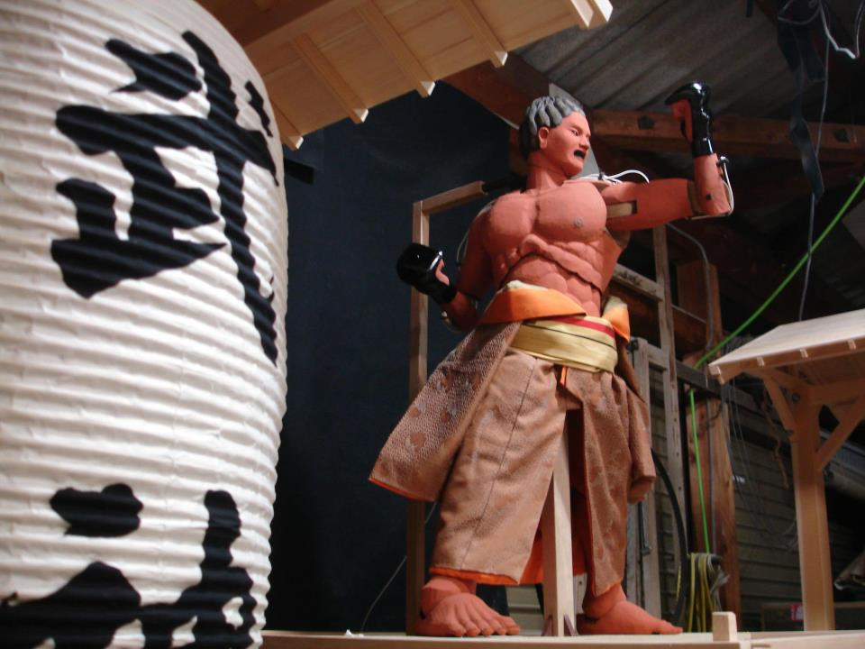

主催：Soba Café 日本の暮らし『和塾』